TRƯỜNG ĐẠI HỌC HÀNG HẢI VIỆT NAM
Mẫu 07
KHOA/VIỆN……

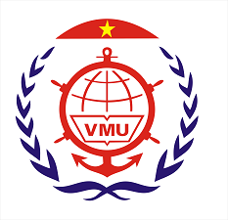

BÁO CÁO TỔNG KẾT

ĐỀ TÀI NGHIÊN CỨU KHOA HỌC SINH VIÊN
NĂM HỌC 20…..-20…..

……………………..

Thuộc nhóm ngành khoa học: …………

Họ và tên:
Nguyễn Thị X Năm thứ 4/Tổng số năm đào tạo 4.5
Bùi Thị X Năm thứ 3/Tổng số năm đào tạo 4.5
Trần Ngọc X Năm thứ 3/Tổng số năm đào tạo 4.5

Giảng viên hướng dẫn: ThS. Nguyễn Văn A

HẢI PHÒNG 20….

